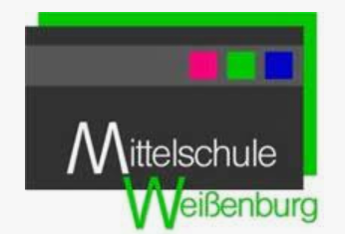

Liebe Erziehungsberechtigte unserer neuen 5. Klässler
Wir würden uns sehr freuen, wenn sie sich für die Mittelschule Weissenburg entscheiden!
Im Sinne der Digitalisierung wollen auch wir weiter in die Zukunft blicken und unsere Schüler besser auf das digitale Leben vorbereiten. Aus diesem Grund möchten wir sie gerne im Vorfeld darüber informieren, dass es ab dem Schuljahr 2023/24 eine Ipad Klasse an der Schule geben wird. Die Ipad Klasse soll bis in die 10. Klasse weitergeführt werden.
Falls sie Interesse an einer solchen Klasse haben sollten, rufen sie bitte in der Schule an und lassen dies im Vorfeld vermerken. Bei weiteren Fragen können sie mich gerne per Mail kontaktieren: anja.langensiepen@mittelschule-weissenburg.de

Vorteile einer Ipad Klasse:
- umweltfreundlich, da keine Hefte benötigt werden, die hinterher weggeworfen werden
- kein vergessenes Material mehr, alles an einem Ort
- Medienkompetenz wird praktisch geübt und schrittweise erweitert
- keine schwere Büchertasche mehr

Welche Kosten kommen auf mich zu?
Falls sie bereits ein IPad (min. 8.Generation, oder IPad Air und Pro der Generation 4) zu Hause haben, kann dies genutzt werden, es muss lediglich in unser System, gegen eine Gebühr von 20€ eingebunden.
Andernfalls kaufen die Eltern das IPad und einen Stift dafür selbst und es muss somit nicht zurückgegeben werden. Das kostengünstigste IPad (9. Generation mit 64 GB Speicher) gibt es momentan für ca. 390€ und den Stift ab 67€. Die Geräte können aber auch finanziert werden (ca. 20€ pro Monat), je nach Modell und Zusätzen, wie Schutzhülle,… kann es teurer oder kostengünstiger werden.

